|  |  |
| --- | --- |
| NOMBRE: | Ismael Carrasco Cubero |

EJERCICIO 1 – ELABORACIÓN DE UN DIAGRAMA ENTIDAD RELACIÓN

1. **IDENTIFICACIÓN DE LOS ELEMENTOS DEL DIAGRAMA ENTIDAD-RELACIÓN.**

|  |  |
| --- | --- |
| ENTIDAD | ATRIBUTOS |
| Clientes | **Cod_cliente**, nombre, apellidos, dni, dirección, teléfono |
| Móviles | **Cod_id,** modelo, características |
| Orden de reparación | **Id_orden**, fecha_entrada, foto_estado, descripción_avería, observaciones, fecha_finalizacion, horas_totales, reparado?, cod_id, realizada_por, creada_por |
| Empleados | **DNI,** nombre, apellidos, dirección, CP, teléfono, fecha_alta |
| Administradores | **DNI,** nombre, apellidos, dirección, CP, teléfono, fecha_alta |
| Técnicos | **DNI,** nombre, apellidos, dirección, CP, teléfono, fecha_alta, categoría |
| Recambios | **código**, stock, precio, descripción |
| Factura | **Numero_factura** |

Responde: **Indica al menos tres tipos de atributos distintos que has identificado**:

|  |  |  |
| --- | --- | --- |
| Obligatorio (ejemplo: cod_cliente | Compuesto (ejemplo: dirección de los técnicos) | Multivaluado (ejemplo: el teléfono del cliente) |

|  |  |
| --- | --- |
| RELACIÓN | ATRIBUTOS |
| Clientes traen móviles |  |
| Técnicos realizan “ordenes de reparación” |  |
| Administradores crean “ordenes de reparación” |  |
| Ordenes de reparación requieren recambios | cantidad |
| Ordenes de reparación generan facturas | fecha |
| Móviles se asignan a ordenes de reparación |  |

*Añade todas las filas que necesites.

1. **IDENTIFICACIÓN DE LAS CLAVES CANDIDATAS Y PRIMARIAS.**

|  |  |  |
| --- | --- | --- |
| ENTIDAD | CLAVES CANDIDATAS | CLAVE PRIMARIA |
| Cliente | DNI, Cod_cliente, nombre + apellidos | Cod_cliente |
| Móviles | Cod_id | Cod_id |
| Orden de reparación | Id_orden, cod_id | Id_orden |
| Empleados | DNI, nombre + apellidos | DNI |
| Administradores | DNI, nombre + apellidos | DNI |
| Técnicos | DNI, nombre + apellidos | DNI |
| Recambios | código | código |
| Facturas | Num_factura | Num_factura |

*Añade todas las filas que necesites.

1. **ESTUDIO DE LAS CARDINALIDADES.**

|  |  |  |  |
| --- | --- | --- | --- |
| RELACIÓN | PREGUNTA | CARDIN. ENTIDAD | CARDIN. RELACIÓN |
| Clientes tren móviles | 1 móvil es llevado por 1 cliente | Móviles: 1:1  Clientes: 1:n | 1:n |
| 1 cliente puede llevar n móviles |
| Administradores crean ordenes de reparación | 1 Administrador crea 1 o n ordenes de reparación | Administradores: 1:n  Orden de reparación: 1:1 | 1:n |
| 1 orden de reparación es creada por 1 administrador |
| Técnicos realizan ordenes de reparación | 1 orden de reparación la hace 1 técnico | Orden reparación: 1:1  Técnico: 1:n | 1:n |
| 1 técnico hace n reparaciones |
| Ordenes de reparación requieren recambios | 1 recambio se puede usar en n ordenes | Recambio: 1:n  Orden rep: 1:n | n:n |
| 1 orden puede usar n recambios |
| Ordenes de reparación generan facturas | 1 orden genera 1 facturas | Orden rep: 1:1  Factura: 1:1 | 1:1 |
| 1 factura corresponde 1 orden |
| Móviles se asignan a ordenes de reparación | 1 móvil es asignado a 1 orden | Móviles: 1:1  Orden rep: 1:1 | 1:1 |
| 1 orden tiene asignado 1 móvil |

*Añade todas las filas que necesites.

1. **IDENTIFICACIÓN DE OTROS ELEMENTOS DEL DIAGRAMA ENTIDAD-RELACIÓN-EXTENDIDO, SI FUERA NECESARIO.**

Puesto que hemos identificado 2 tipos de empleados que realizan acciones distintas pero presumiblemente comparten propiedades similares (ademas de una diferenciadora), según el modelo EER, debemos crear una jerarquía con empleados como supertipo y sus dos subtipos: Técnicos y administradores.

Es una jerarquía total sin solapamiento (los técnicos solo son técnicos, y los administradores, solo administradores). Por lo que durante el paso a tablas, la entidad empleados desaparecería y se crearían tablas independientes para cada subtipo, heredando ambas todos los atributos del supertipo y añadiendo sus atributos diferenciadores.

1. **REPRESENTACIÓN DEL DIAGRAMA EER.**

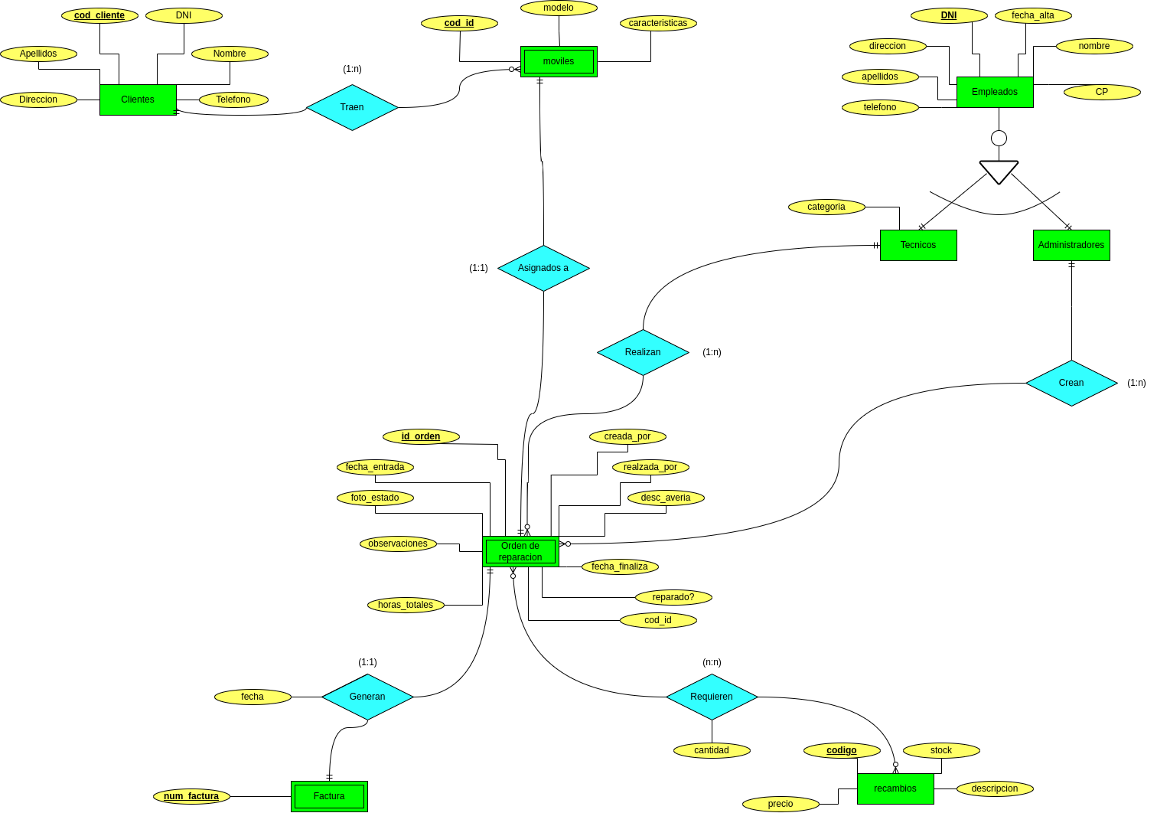

EJERCICIO 2 – ELABORACIÓN DE UN MODELO RELACIONAL.

1. **PASO A TABLAS DE LAS ENTIDADES Y ATRIBUTOS**

Cliente: Entidad fuerte, pasa a tabla con nombre Cliente y con todos sus atributos, con clave principal DNI.

Suscripción: Entidad fuerte, pasa a tabla con el nombre suscripción y sus dos atributos, con Nombre como clave principal. Hereda la clave DNI de la tabla cliente como clave foránea que acaba relacionando ambas tablas.

Producto: Entidad fuerte, pasa a tabla con el nombre producto con los atributos Productora y titulo, con este ultimo como clave principal. Heredaría el atributo código_de_genero de la tabla genero, como clave foránea para relacionar ambas tablas.

Al usar el modelo EER esta entidad desaparece y no pasa a tabla.

Genero: Entidad fuerte, pasa a tabla con los atributos Código_de_genero y descripción de genero. Código_de_genero como clave principal. Su atributo código_de_genero se exporta a producto como clave foránea para relacionar los productos con su genero.

1. **PASO A TABLAS DE LOS ELEMENTOS DEL DIAGRAMA ENTIDAD RELACIÓN EXTENDIDO.**

La entidad productos contiene subtipos distintos con atributos que los diferencian, por lo tanto según el EER, se debe de crear una jerarquía total sin solapamiento.

En este caso la entidad producto desaparece y no pasa como tabla, y se crean las siguientes:

Serie: Pasa a tabla como subtipo heredando los atributos de Producto y su propio atributo temporadas, ademas de código_de_genero de la tabla genero para establecer la relación de series con sus géneros.

Titulo seria su clave principal.

Película: Pasa a tabla como subtipo heredando los atributos de Producto y su propio atributo Duración, ademas de código_de_genero de la tabla genero para establecer la relación de series con sus géneros.

Titulo seria su clave principal.

1. **PASO A TABLAS DE LAS RELACIONES**

Incluye: Esta relación que en el EER acaba relacionando a las tablas suscripción con serie y película, da lugar a una nueva tabla intermedia que relaciona las suscripciones con los dos subtipos de productos. Dicha tabla podría llamarse “productos_incluidos”. Tendría como clave primaria la concatenación de los atributos “nombre” proveniente de suscripción y titulo provenientes de serie y película.

Puesto que dicha relación incluye el atributo “fecha_caducidad”, este también seria heredado por la nueva tabla intermedia.

1. **REPRESENTACIÓN DEL MODELO RELACIONAL.**

